该文章由微信公众号文章搜索助手导出，点我免费下载
【真人案例】做了医美的人生真的会变好吗？
原创 瘫在家刷剧的 洪胖胖

2018-10-03


经常会有好奇宝宝在后台提问：
讲了那么多护肤的干货，
能不能讲一下医美啊？
据说很多医美项目，
都能让人有逆天的变化。

确实，
现在医美和微整形都越来越普遍了。
我们整个办公室的加班狗们，
看着自己的熬夜脸，
也纷纷开始了解起了一些医美项目。
但个人的经验毕竟有限，
为了了解更多人关于医美的体验。
所以，
我们征集了【医美真人分享】。

结果看完了所有的邮件，
真的被大家的变化所折服了！
这简直是大变活人啊！
我们赶紧来看看吧~

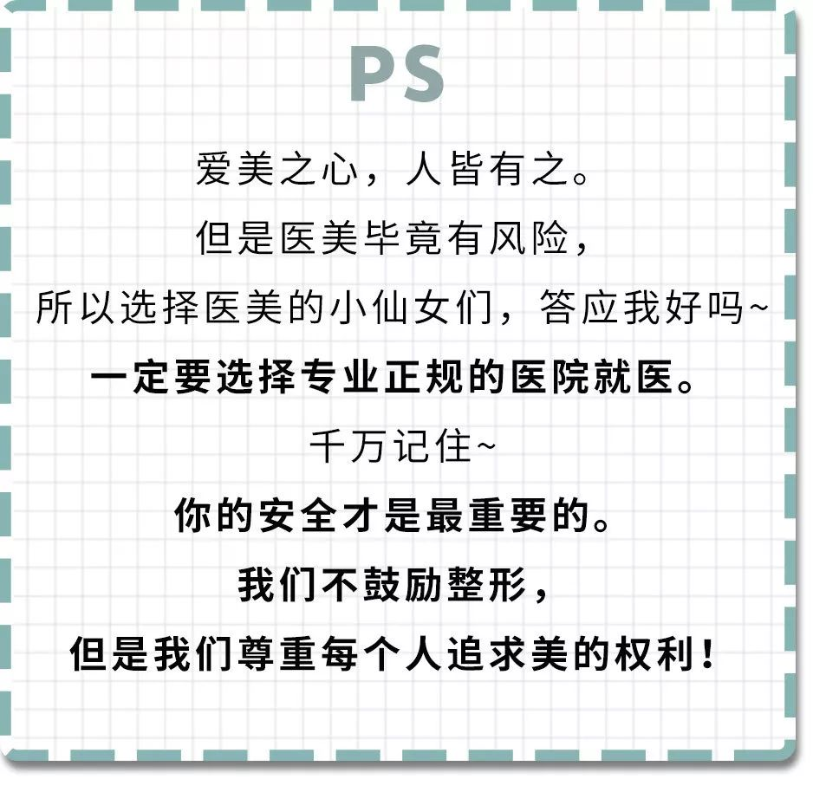

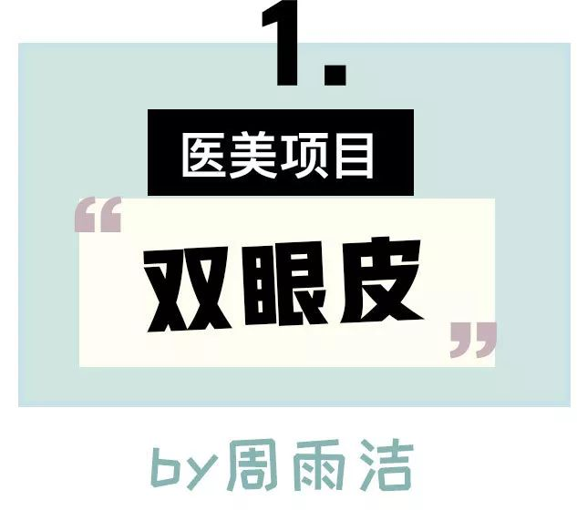

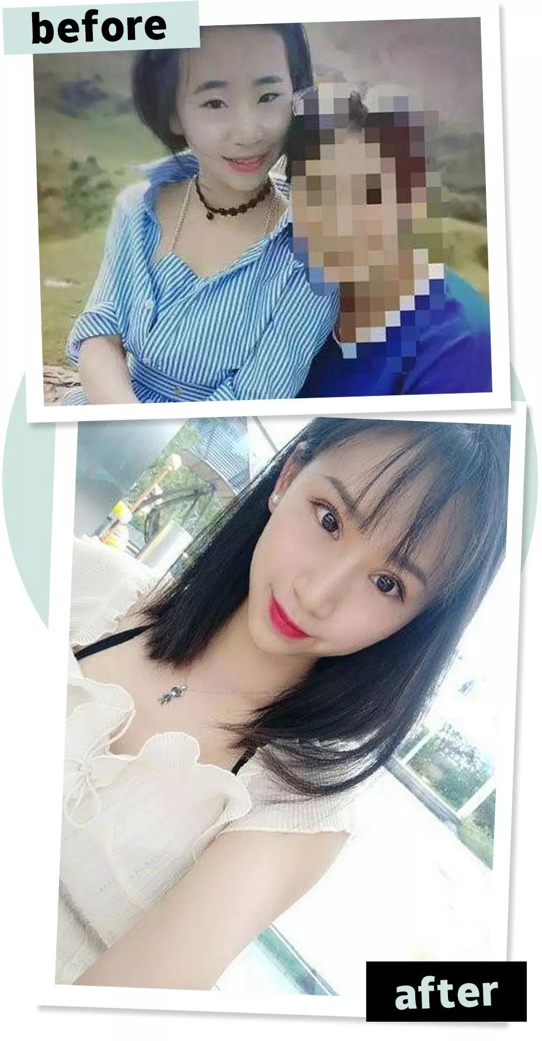



以前我的眼睛是一单一双，
而且一大一小，
两边完全不对称，
眼神黯淡无光，
怎么看怎么丑😭
我也因此超级自卑，
出门第一想到的是带双眼皮贴！
而不是手机！！
如果哪天我出门忘记带双眼皮贴，
或者双眼皮贴没贴好，
那天我整个人说话做事
都会畏手畏脚，
希望自己无限透明。
为了变好看，
连睡觉我都要贴着双眼皮贴呜呜呜。
后来接触了医美，
做完之后眼睛放大十倍啊啊啊啊！
现在的生活不说变得多好，
但至少之前那种自卑感没有了。
其实医美，
字面意思就是因医而美。
希望大家能正确看待医美，
正确对待医美。
因为正确的医美，
真的能改变一个人的
性格、气质和生活质量。
总之我是变得自信了很多！

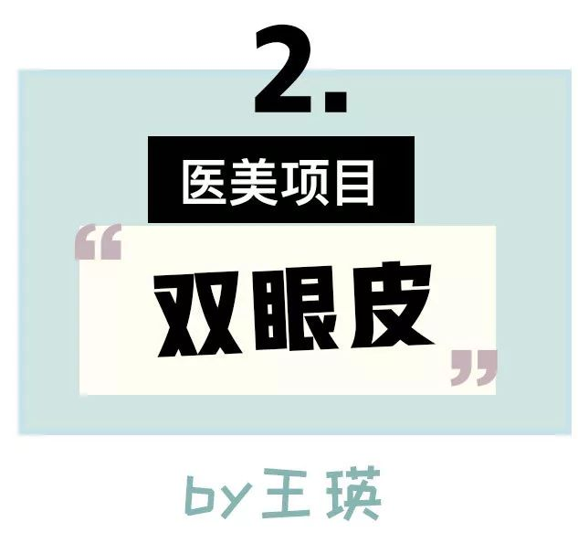

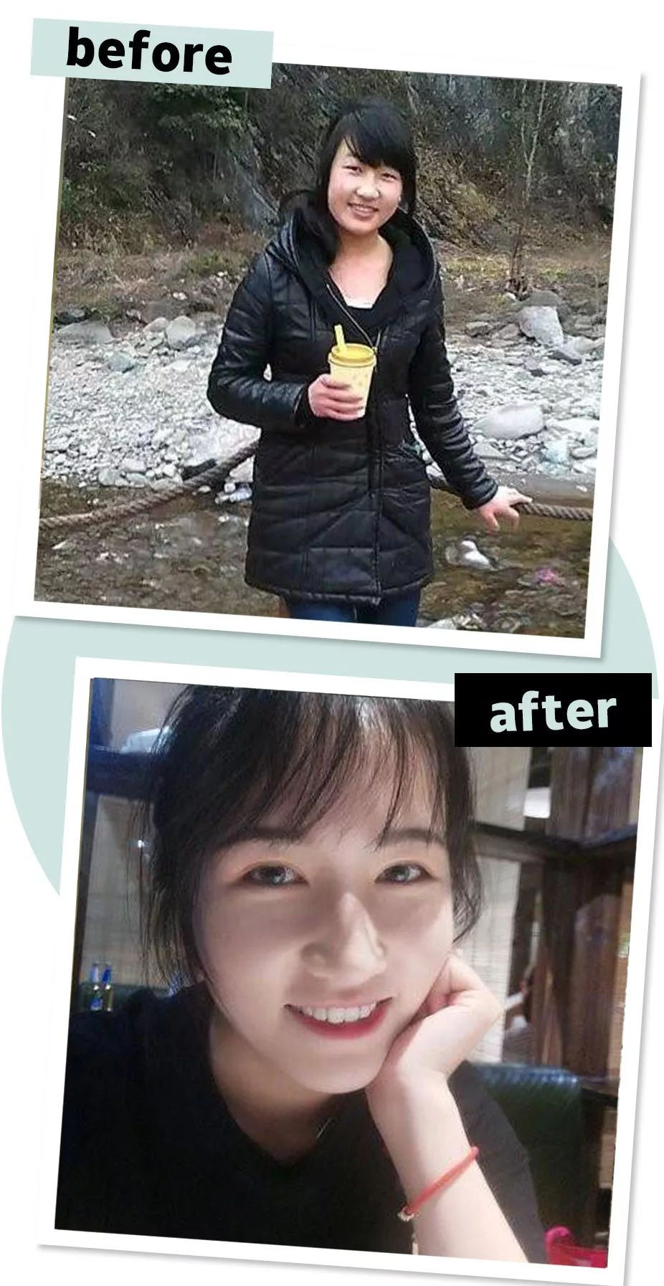

大三的时候，
我自己兼职存钱去做了双眼皮。
去之前跟我妈妈和我对象说了，
虽然他们表示担心，
但是还是很支持我的！
有了双眼皮之后，
整个人都自信了好嘛！
还是走路带风的那种~
桃花也越来越旺盛哈哈~
对整容的看法嘛，
女生都希望自己更美，
但是一定要注意把握好度，
不要过犹不及就好了！
而且一定要尊重家人，
告诉他们自己的真实想法。
在确保自己安全的前提下，
选择适合自己的医美项目。

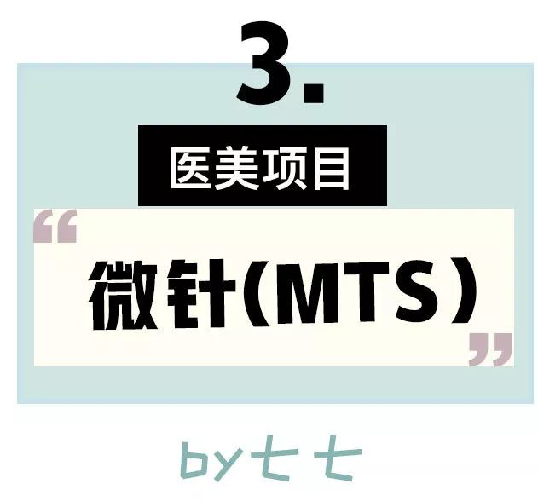

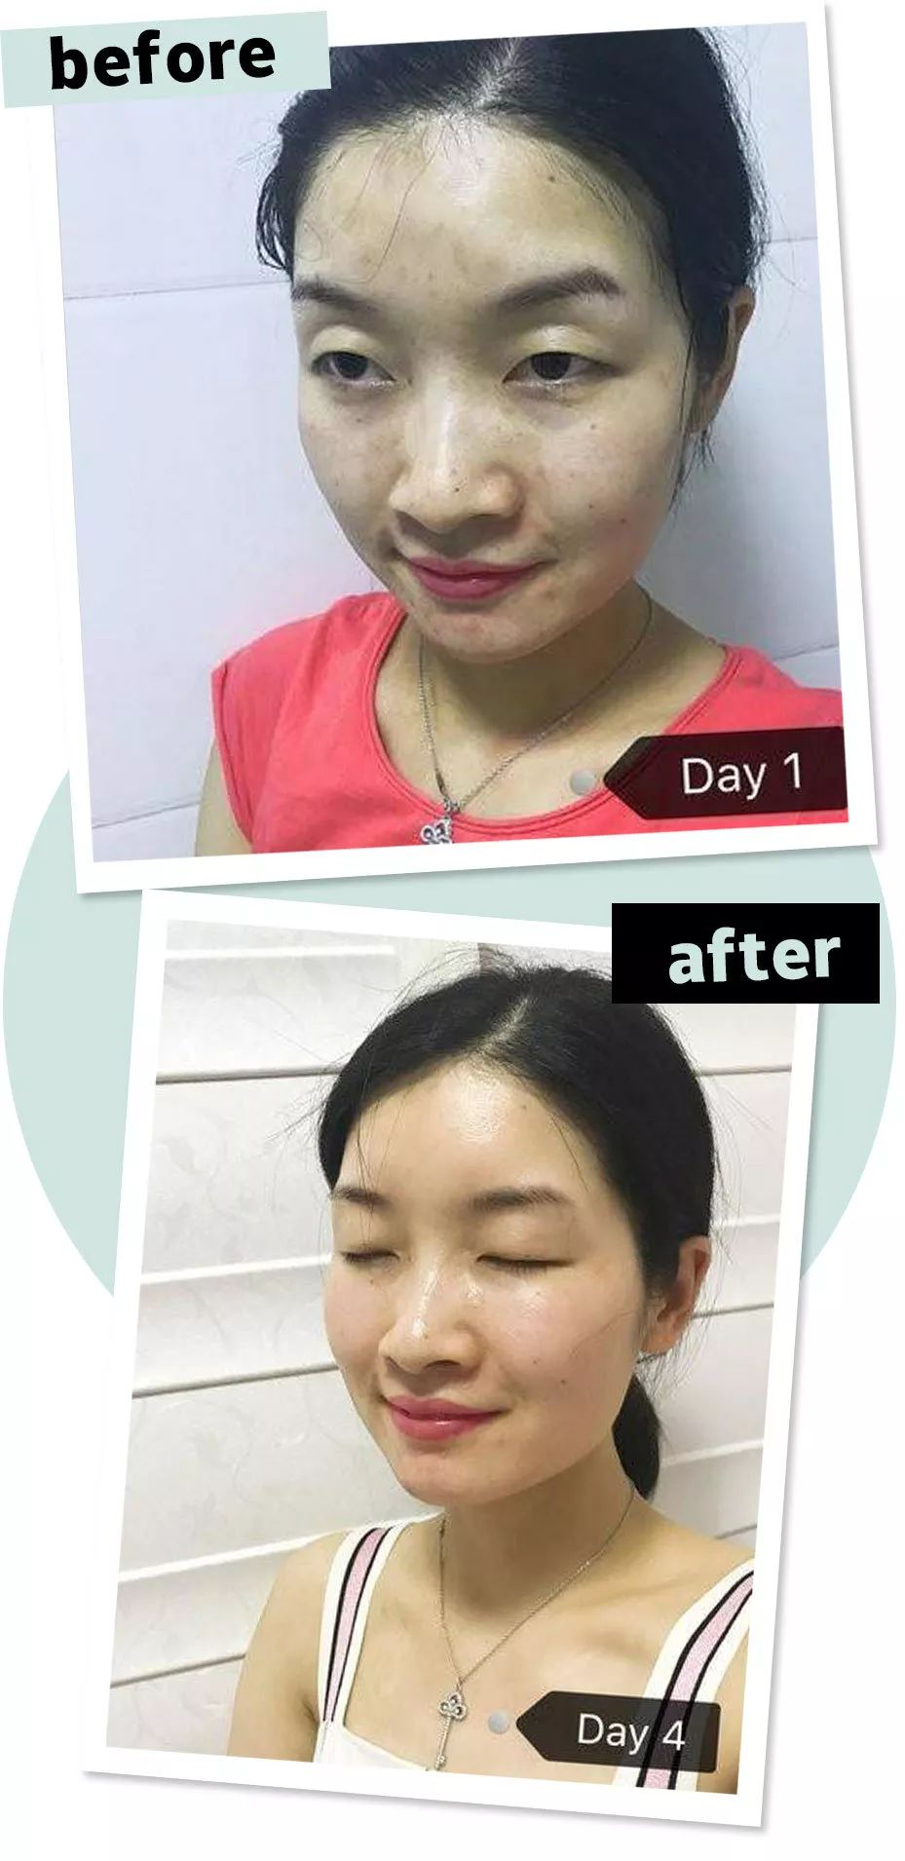

我一个快30岁的老阿姨
居然开始狂爆痘，
简直无语了。。。
自己还手贱总是挤痘，
结果脸上痘印横生！
后来知道微针在修复皮肤问题
包括痘印、色斑等方面效果很厉害。
就一直想去尝试！
但是一想到那么多针在脸上扎
都全身冒汗，
老公也说不要花钱整毁容了。
但是我的痘印怎么办😭
为了变美，
我必须去试一试微针！
做完之后，
感觉真的太神奇了！
痘印修复了！
毛孔细了！
连细纹都少了啊！！
看着自己完美的脸都笑出了声啊哈哈~
就像吃了十斤唐僧肉一样，
年轻了10岁！
出门走路再也不用低头了，
瞬间带风了~
用我的话来形容自己就是，
做微针之前，
低头弯腰的老阿姨，
做完微针之后，
走路带风的美少女！

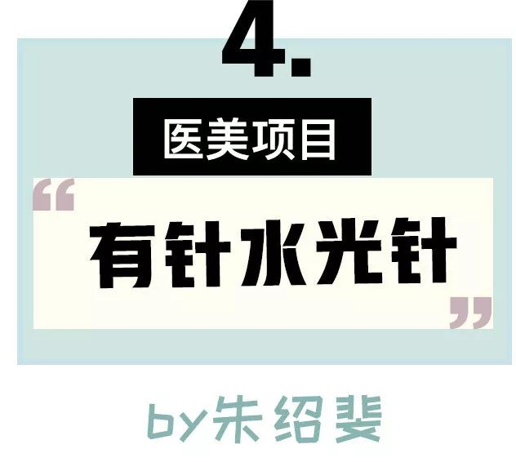

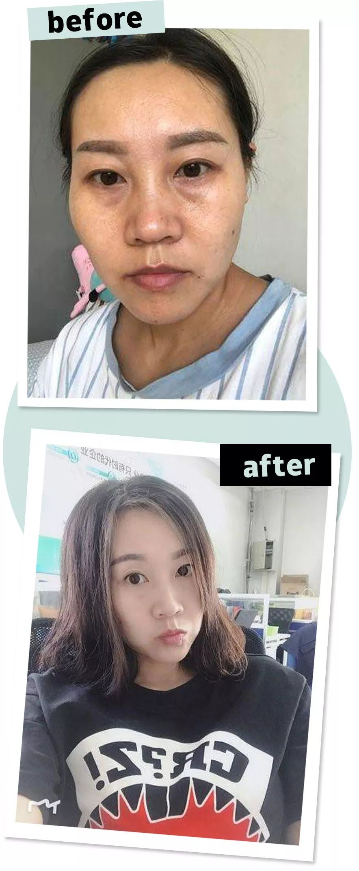

我做的是最简单直接的医美手段
——水光针注射！
简单来说就是给肌肤直接补水，
全部让肌肤给吸收掉，
比平时通过护肤品保养补水快得多。
第一张照片是我注射水光针的前一天，
第二张是注射后的第二十天，
看看是不是对比超！明！显！
确实超级有！效！果！
第一，
肤色提亮了。
第二，
毛孔缩小了。
第三，
由于加了美白产品，
斑都淡了。
第四，
由于是注射的透明质酸，
法令纹也消失了。
瞬间年轻了十岁啊有木有！
不需要美颜相机，
老阿姨都能变身美少女了哈哈。

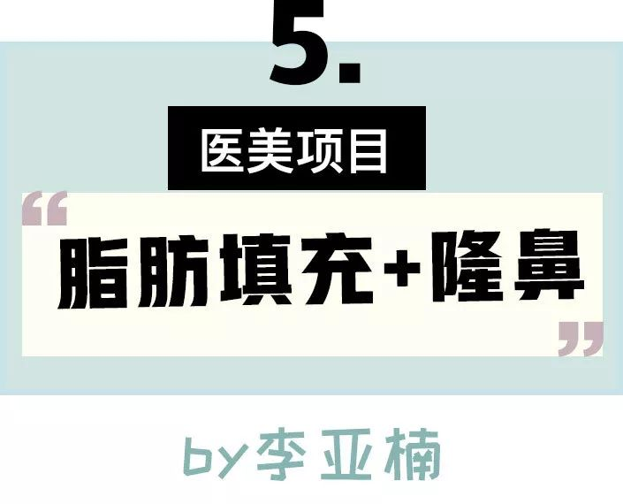

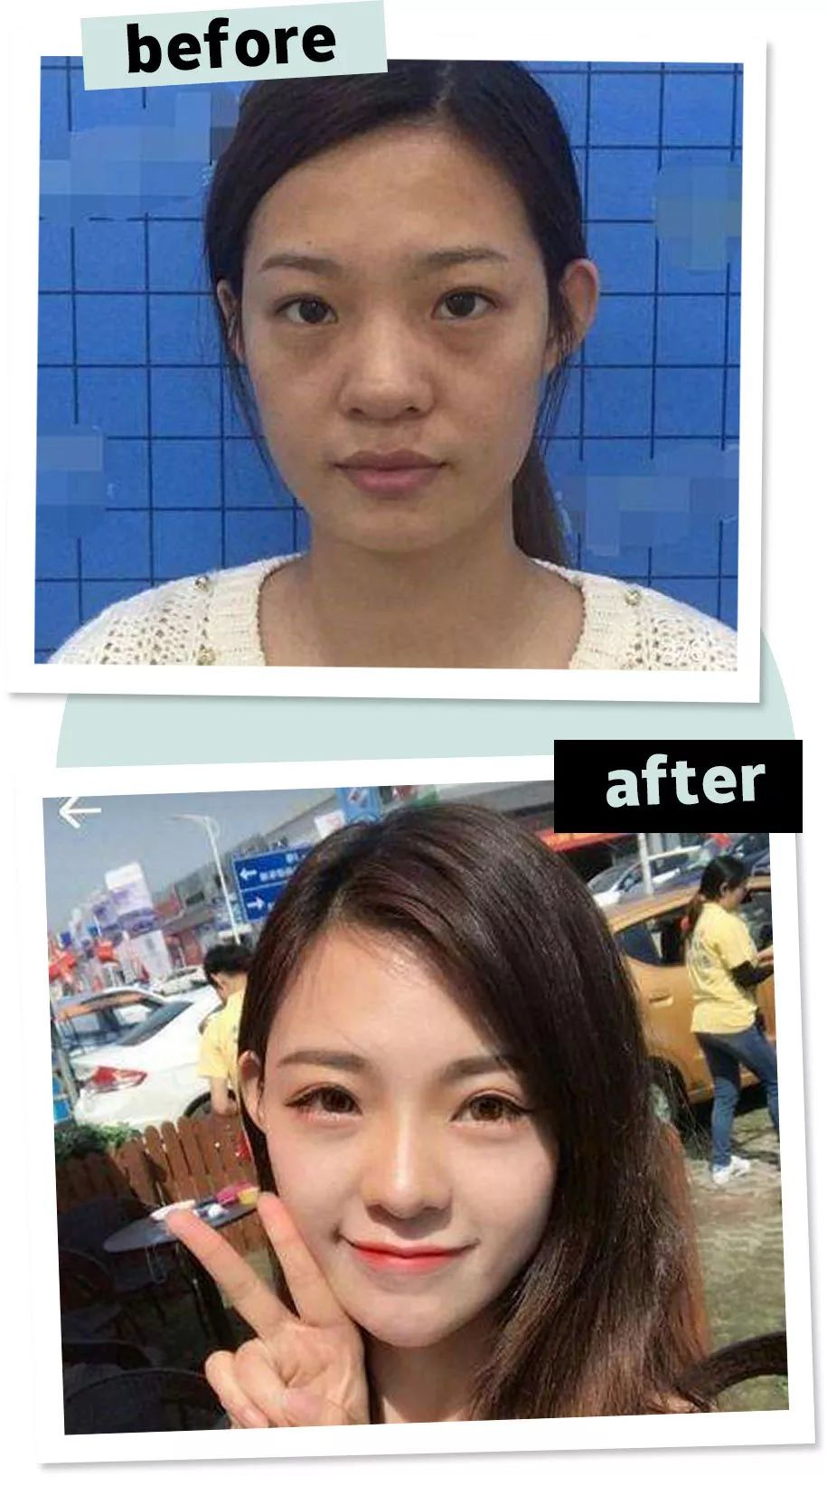

医美前我的脸自己都不忍直视，
感觉土土的，
自己也特别自卑，
每次和别人说话都低着头，
从来不敢和别人直接对视，
更别说和别人正常交往了。。。
所以我以前感觉特别孤独。
后来接触了很多美容杂志，
才知道
外貌真的能通过自己的努力改变，
同时也特别羡慕别人的勇气啊！
毕竟走捷径变美是需要付出代价的。
为了改变自己的生活，
我偷偷攒了钱，
去医院做了手术。
现在我变得很自信，
不再畏惧和别人交往，
渐渐开始交朋友，
人际关系也处得很好，
还遇到一个对我很好的男朋友。

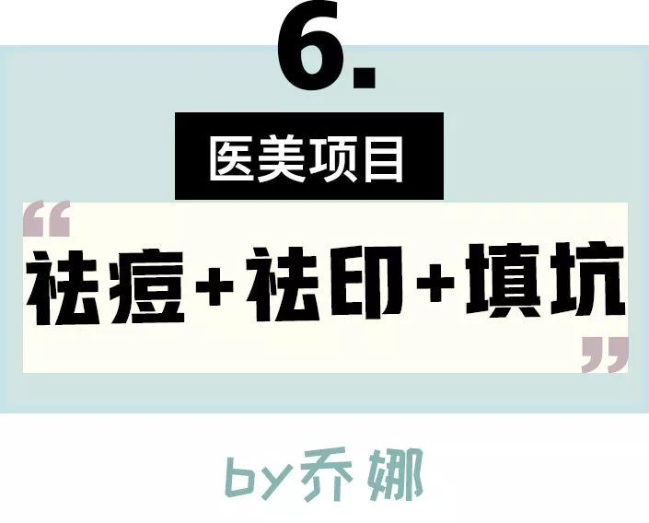

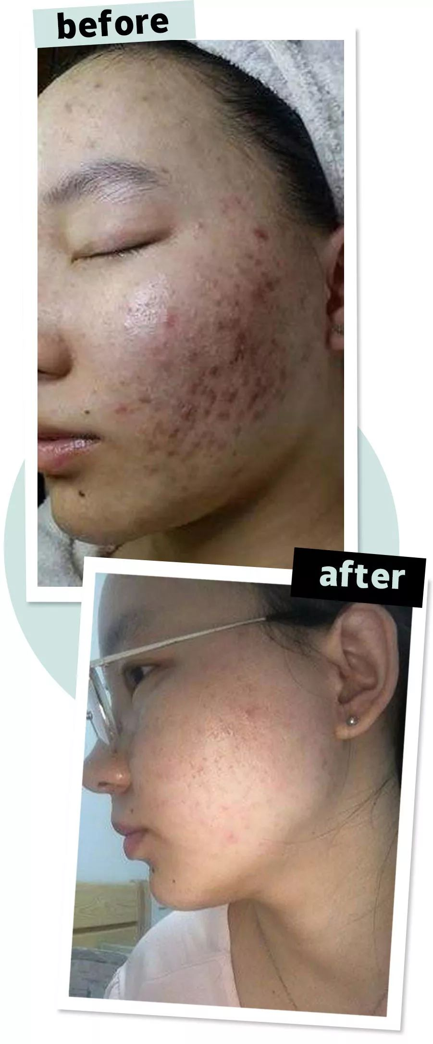

我从小学5年级就开始长痘痘，
经常自己挤痘痘，
不看医生也不用祛痘产品，
就这样放任痘痘在我脸上
度过了大半个青春时期😭
大一学会化妆，
却不懂得卸妆！（好想捶死自己）
果然一段时间后，
我烂脸了。。。（如图）
是那种很严重的激素痘。
自己从唯品会上买了一套祛痘产品，
反而越用越严重！
本来我已经自暴自弃了。。。
后来经学姐介绍，
去了一家美容院祛痘，
医生的祛痘水平超！高！
我在一个疗程（15次）后，
就不长痘痘了。
但是激素痘会留下很深的痘印和痘坑，
所以又做了祛印和填坑，
整套下来大概花了将近3万块，
治痘花了一年时间，
可是真！的！值！
没有痘痘以后，
皮肤变好了，
整个人都变美了，
也愿意自拍了。
现在是一点都不能容忍痘痘，
会定期清理皮肤，
疏通毛孔，
几乎每天敷面膜，
用美容仪，
总之就是超级注重护肤！！
长痘痘的朋友，
一定要趁早治！
拖得越晚，痘痘越严重，
花的钱也越多！！
毕竟漂亮是最重要的啊！！！

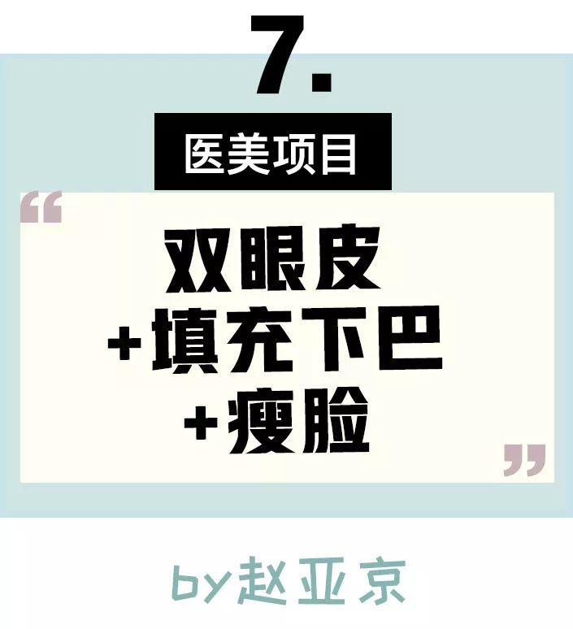

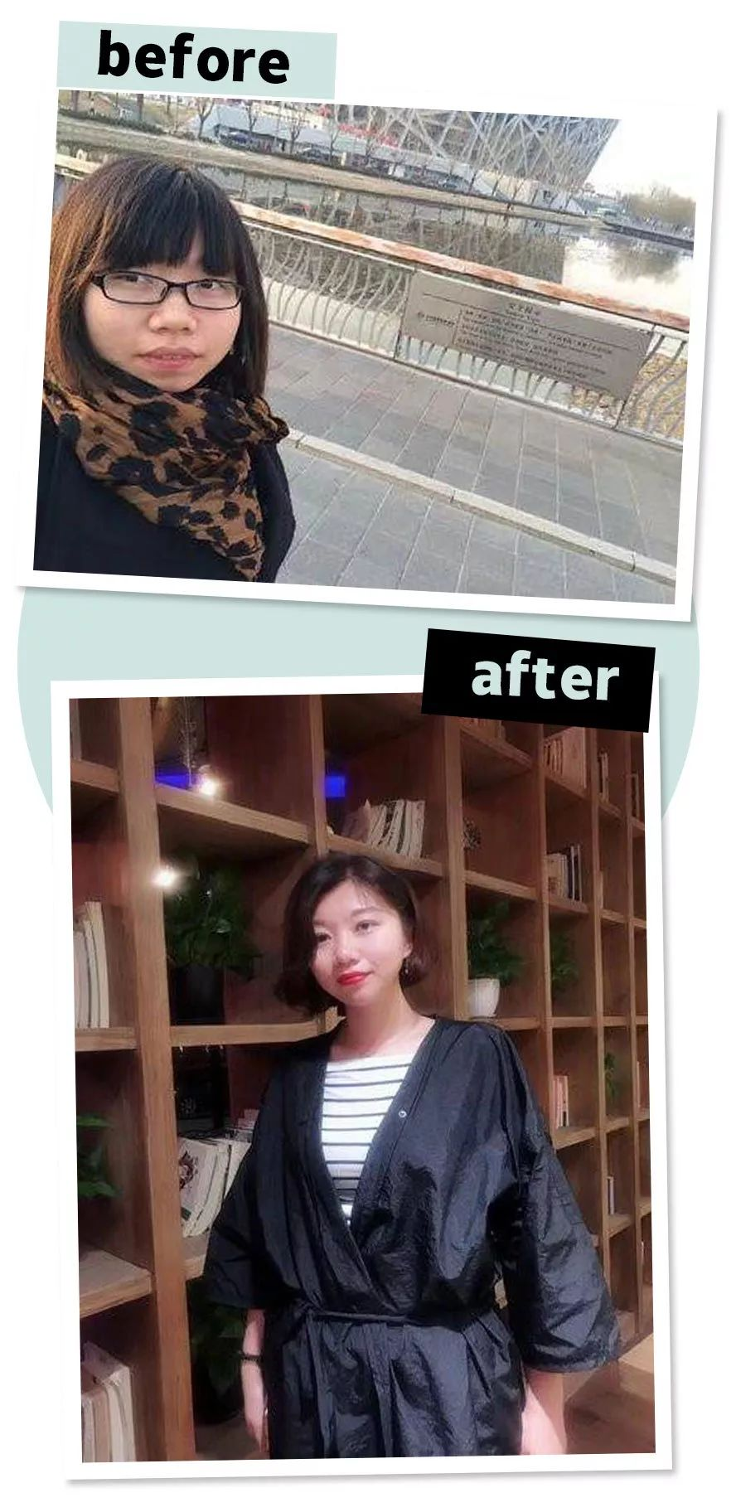

我前夫在我怀孕的时候
就出轨了一个很漂亮的女人，
孩子生下来之后，
他就跟我提出离婚。
那个时候，
我真的超级崩溃，
但是我没有放弃，
决定去医美，
希望给自己的生活带来一些新变化。
主要是纹了眉毛，
做了双眼皮，
打了瘦脸针，
填充了下巴。
其实算起来，
我这个只是医美的皮毛罢了。
不说对外貌的改变有多大，
但是对我的内心驱动力改变了很多！
变得更加积极自信了，
工作像是开了挂，
升职加薪，
工资是离婚前的几倍，
还遇到一个愿意呵护我和儿子的男人，
对我特别宠爱，
每天会夸赞我，
给我买各种美好的礼物，
也会心疼我的不容易。
后来偶遇前夫和他后来出轨的妻子，
已经不是我以前熟悉的样子了，
感觉一个人的容貌
是会跟着内心改变的......
所以不管有没有医美，
我都相信相由心生！

/
看完大家的医美故事，
我真心觉得女孩子真的太不容易了😭
其实不管是通过运动、护肤、读书，
或者上面的医美手段，
只要保持积极乐观的生活态度，
我们都会越来越美的！
如果你还有别的医美经验
包括在医美中踩过的坑，
都可以在后台留言中告诉我们哦~
可以让更多的小伙伴，
对医美有更客观的了解。





